项目说明文档

数据结构课程设计
——考试报名系统

作者姓名 | : 薛飞扬
学 号 | : 2351510
指导教师 | : 孙萍
学院、专业 | : 计算机科学与技术学院 软件工程



1 项目需求分析
试报名工作给各高校报名工作带来了新的挑战，给教务管理部门增加了很大的工作量。本项目是对考试报名管理的简单模拟，用控制台选项的选择方式完成下列功能：输入考生信息；输出考生信息；查询考生信息；添加考生信息；修改考生信息；删除考生信息。
项目首先需要实现录入、输出、查询、添加、修改和删除等功能；其次，需要设置异常处理机制，避免因用户输入错误导致系统崩溃或信息丢失，增加系统稳定性。需要实现易于理解的控制台界面，便于进行操作；还需选择合适的数据结构，确保操作高效。

2 项目设计
  - 数据结构的设计
考生报名系统需要频繁进行增加、删除、修改和查找操作。因此，为了提高系统的运行效率，可选择链表作为数据存储结构，以简化插入和删除等流程，使运行更高效，代码更美观。
  - 类的设计
    - Student类
为便于存储学生信息，建立学生对象类，共具备5个私有属性：
private:
int Id; // 用于存储学号
char Name[50]; // 用于存储姓名
char Gender[10]; // 用于存储性别
int Age; // 用于存储年龄
char Category[50]; // 用于存储专业
一个公共方法用于设置学生信息：
void SetStudent(int id, const char* name, const char* gender, int age, const char* category) {
Id = id;
strcpy(Name, name);
strcpy(Gender, gender);
Age = age;
strcpy(Category, category);
}
一个公共方法用于重设学生学号：
void SetId(int id) { Id = id; }
构造函数和析构函数：
LNode() {
data = Student();
next = NULL;
}
~LNode() {}
读取各私有属性的公有函数：
int getId() { return Id; }
const char* getName() { return Name; }
const char* getGender() { return Gender; }
int getAge() { return Age; }
const char* getCategory() { return Category; }
    - LNode类
建立一个链表结点类LNode。数据以单链表形式存储，每个结点包含一个存放学生数据的Student类对象，以及一个指向下一个结点的next指针。
class LNode
{
friend class LinkList;
public:
Student data;
LNode* next;
LNode() {
data = Student();
next = NULL;
}
~LNode() {}
};
    - LinkList类
为了对考生数据进行管理和执行一系列操作，建立一个链表类LinkList。链表类可以方便对考生信息进行操作和维护。LinkList的私有属性包括一个头结点LNode *head。除此以外还包括：
构造函数和析构函数：
LinkList() { head = new LNode; }
~LinkList();
公有方法包括：
bool find(int num) {
// 用于寻找学号为num的学生是否存在，若已存在，返回true，若不存在，返回false
LNode *p = head->next;
while(p != NULL)
{
if (p->data.getId() == num)
return true;
p = p->next;
}
return false;
}
void Generate();
void Insert();
void Delete();
void Search();
void Modify();
void Output();
void SelectMode();

- 功能实现
  - 输入考生信息功能
3.1.1 输入考生信息功能流程图
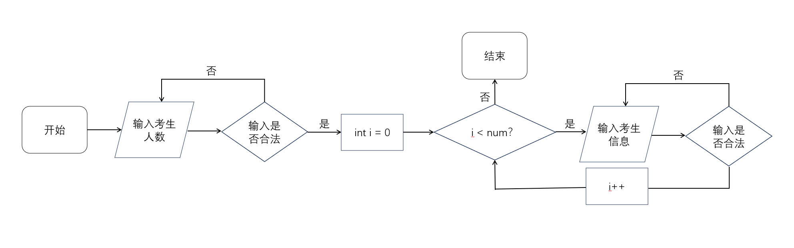
3.1.2 输入考生信息功能核心代码
while (snum--)
{
p->next = new LNode;
while (true){
cin >> Id >> Name >> Gender >> Age >> Category;
if (cin.fail() || Age <= 0){
cin.clear();
cin.ignore(numeric_limits<streamsize>::max(), '\n');
cout << "输入无效，请重新输入考号，姓名，性别，年龄及报考类别！" << endl;
}
else if (find(Id)){
cin.clear();
cin.ignore(numeric_limits<streamsize>::max(), '\n');
cout << "考号已存在，请重新输入考号，姓名，性别，年龄及报考类别！" << endl;
}
else{
break;
}
}
p->next->data.SetStudent(Id, Name, Gender, Age, Category);
p = p->next;
}
    - 输入考生信息功能示例（包含输入错误处理：输入不合法、考号重复）
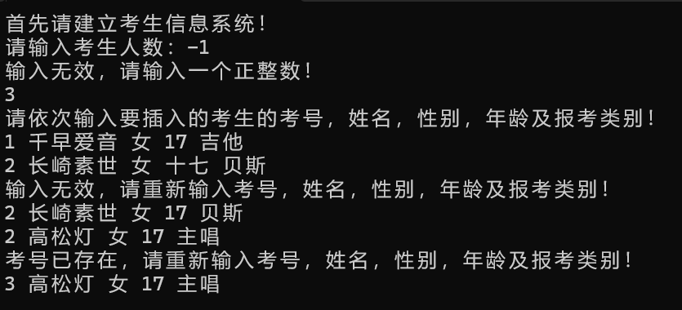
  - 输出考生信息功能

    - 输出考生信息功能流程图
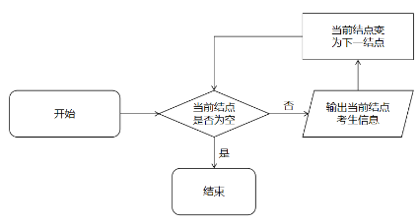
3.2.2 输出考生信息功能核心代码
cout << left << setw(10) << "考号"
<< setw(10) << "姓名"
<< setw(10) << "性别"
<< setw(10) << "年龄"
<< setw(20) << "报考类别" << endl;
while (p != NULL)
{
cout << left << setw(10) << p->data.getId()
<< setw(10) << p->data.getName()
<< setw(10) << p->data.getGender()
<< setw(10) << p->data.getAge()
<< setw(20) << p->data.getCategory() << endl;
if (strcmp(p->data.getGender(), "男") == 0)
maleNum++;
else if (strcmp(p->data.getGender(), "女") == 0)
femaleNum++;
p = p->next;
totalNum++;
}
    - 输出考生信息功能示例
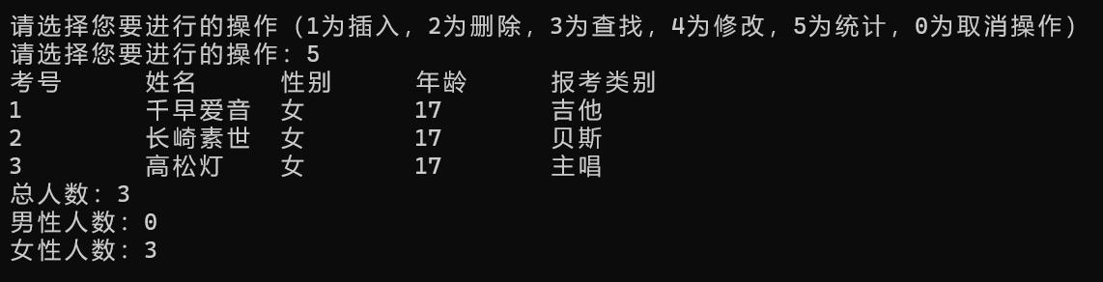
  - 查询考生信息功能
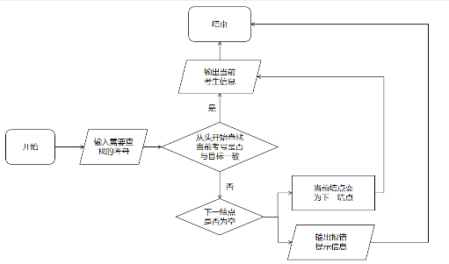
    - 查询考生信息功能流程图
3.3.2 查询考生信息功能核心代码
LNode* p = this->head->next;
while (p != NULL && p->data.getId() != target) // 找到目标结点
p = p->next;
if (p == NULL)
{
cout << "该考生不存在！" << endl << endl;
return;
}
3.3.3 查询考生信息功能示例（包含输入错误处理：考号不存在）
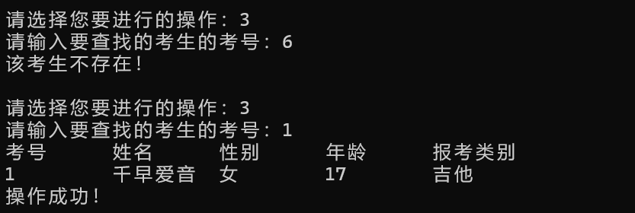
  - 插入考生信息功能

    - 插入考生信息功能流程图
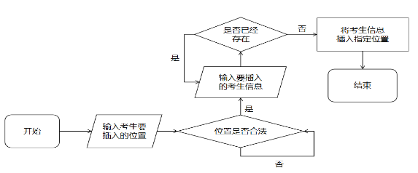
    - 插入考生信息功能核心代码
LNode* p = this->head;
while (p != NULL && --loc)
p = p->next; // 找到要插入的结点的前驱
if (p == NULL)
{
cout << "插入位置有误！" << endl << endl;
return;
}
……
LNode* q = new LNode; // 存储要插入的结点
q->data.SetStudent(Id, Name, Gender, Age, Category);
if (p->next == NULL) // 若是尾结点
{
p->next = q;
}
else
{
q->next = p->next;
p->next = q;
}
    - 插入考生信息功能示例（包含输入错误处理：位置不正确、输入不合法、考号重复）
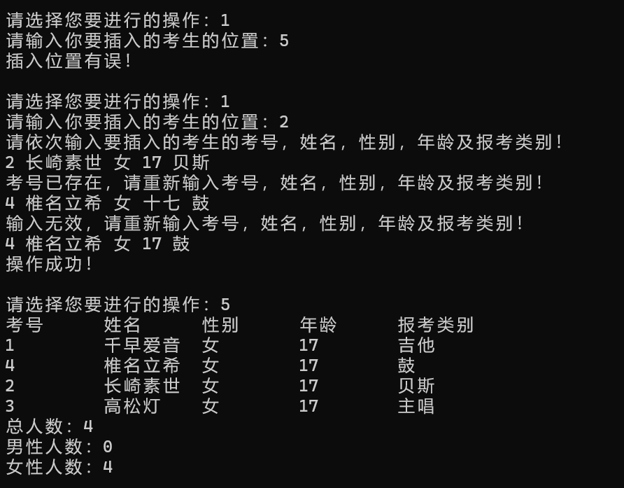
  - 修改考生信息功能

    - 修改考生信息功能流程图
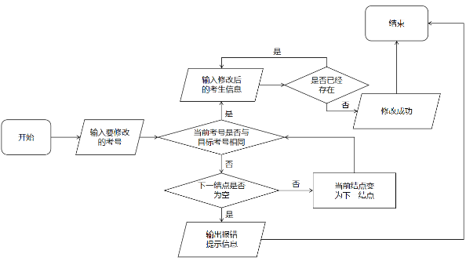
    - 修改考生信息功能核心代码
LNode* p = this->head->next;
while (p != NULL && p->data.getId() != target) // 找到目标结点
p = p->next;
if (p == NULL)
{
cout << "该考生不存在！" << endl << endl;
return;
}
p->data.SetId(-1); // Id置-1便于输入错误处理
……
p->data.SetStudent(Id, Name, Gender, Age, Category);
    - 修改考生信息功能示例（包含输入错误处理：考号不存在、输入不合法、考号重复）
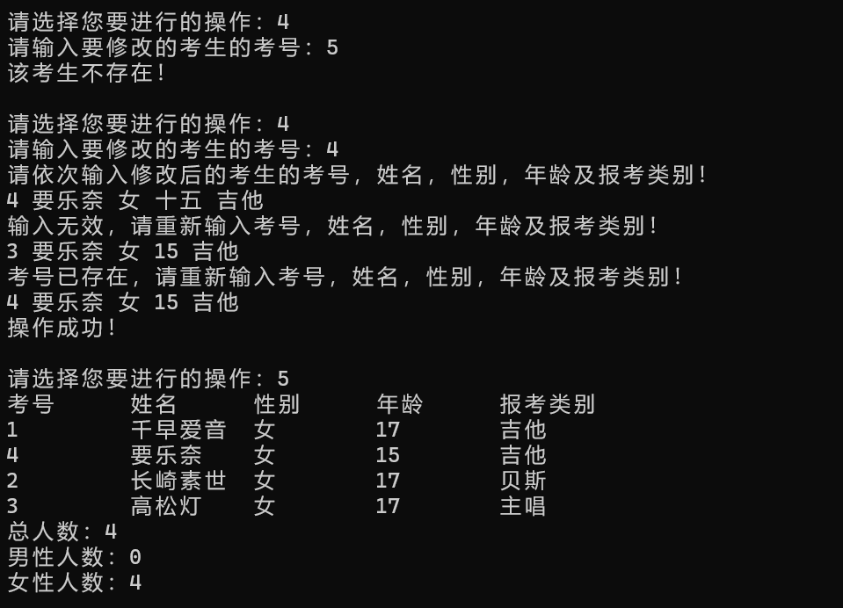
  - 删除考生信息功能

    - 删除考生信息功能流程图
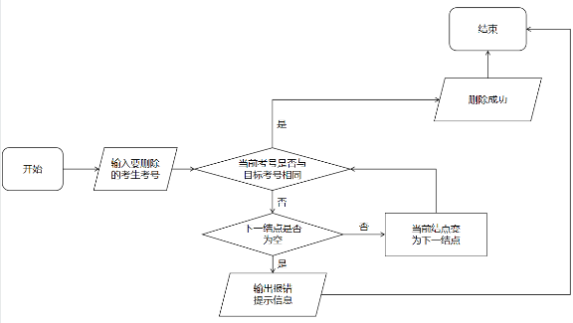
    - 删除考生信息功能核心代码
LNode* p = this->head;
while (p->next != NULL && p->next->data.getId() != target) // 找到目标结点的前驱
p = p->next;
LNode *q = p->next;
if (q == NULL)
{
cout << "该考生不存在！" << endl << endl;
return;
}
else
{
p->next = q->next;
}
delete q;
    - 删除考生信息功能示例（包含输入错误处理：考号不存在）
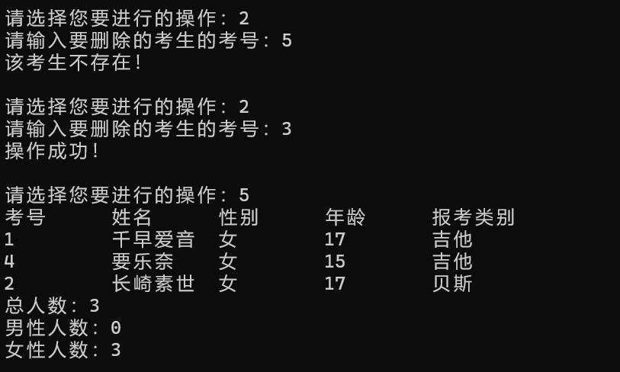
  - 系统模式选择功能

    - 模式选择功能流程图
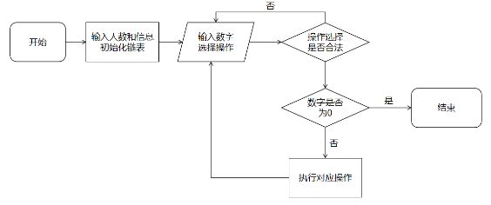
    - 模式选择功能示例
